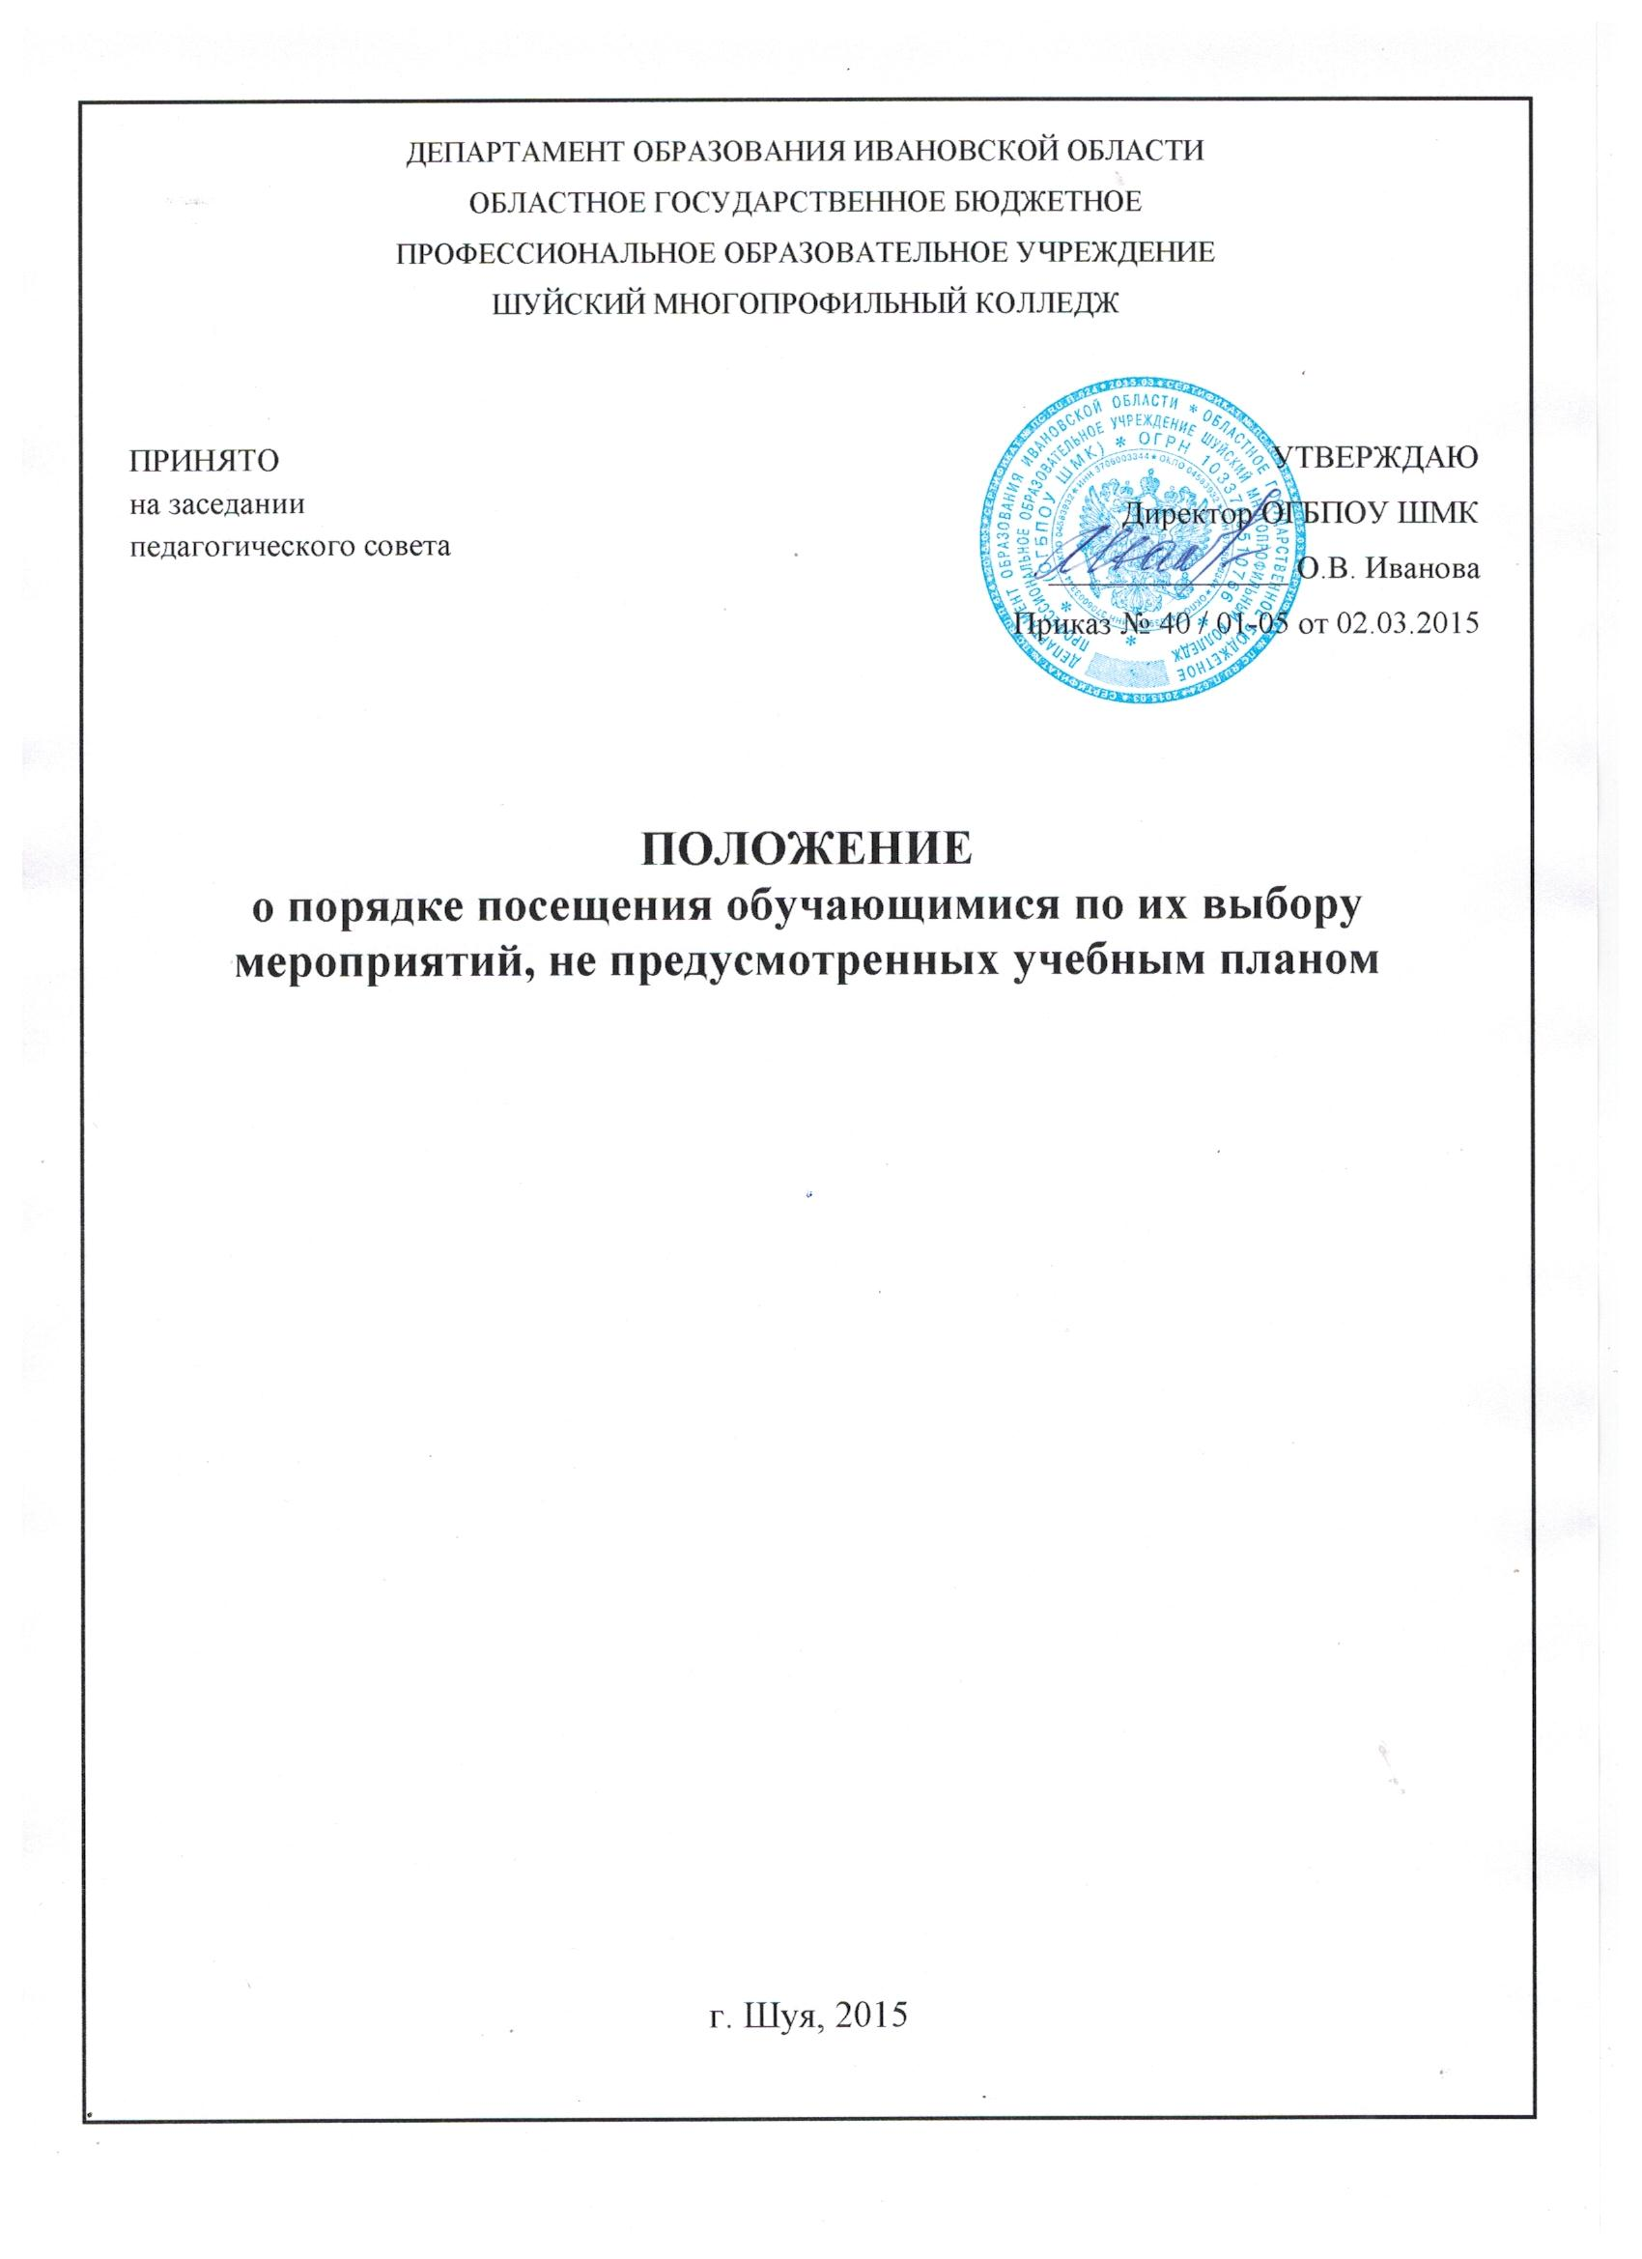

Настоящее Положение устанавливает порядок посещения обучающимися по своему выбору мероприятий, проводимых в Учреждении и не предусмотренных учебным планом Учреждения.
- В соответствии с частью 4 статьи 34 Федерального закона от 29.12.2012 № 273- ФЗ «Об образовании в Российской Федерации» обучающиеся имеют право на посещение по своему выбору мероприятий, которые проводятся в организации, осуществляющей образовательную деятельность, и не предусмотрены учебным планом, в порядке, установленном локальными нормативными актами.
- Обучающиеся обязаны выполнять требования организаторов мероприятий по соблюдению норм и правил поведения во время мероприятия.
- Учреждение может устанавливать возрастные ограничения на посещение мероприятия.
- Перед проведением мероприятия Учреждение может объявлять правила поведения и (или) проводить инструктаж. Участие обучающихся в объявлении правил поведения и (или) проведении инструктажа является обязательным.
- Учреждение может устанавливать право на ведение обучающимися во время мероприятий фото и видеосъемки с разрешения администрации Учреждения.
- Учреждение может устанавливать запрет на пользование мобильной связью во время мероприятия.
- Учреждение может устанавливать запрет на повторный вход на мероприятие.
- Обучающиеся имеют право использовать плакаты, лозунги, речевки во время проведения состязательных, в том числе спортивных мероприятий, а также соответствующую атрибутику (бейсболки, футболки с символикой мероприятия и т.п.).
- Обучающимся запрещено приводить на мероприятия посторонних лиц без разрешения представителя Учреждения, ответственного за проведение мероприятия.
- При принятии настоящего Положения в соответствии с ч. 3 ст. 30 ФЗ «Об образовании в РФ» учитывается мнение Совета обучающихся, Совета родителей (законных представителей) несовершеннолетних обучающихся.

